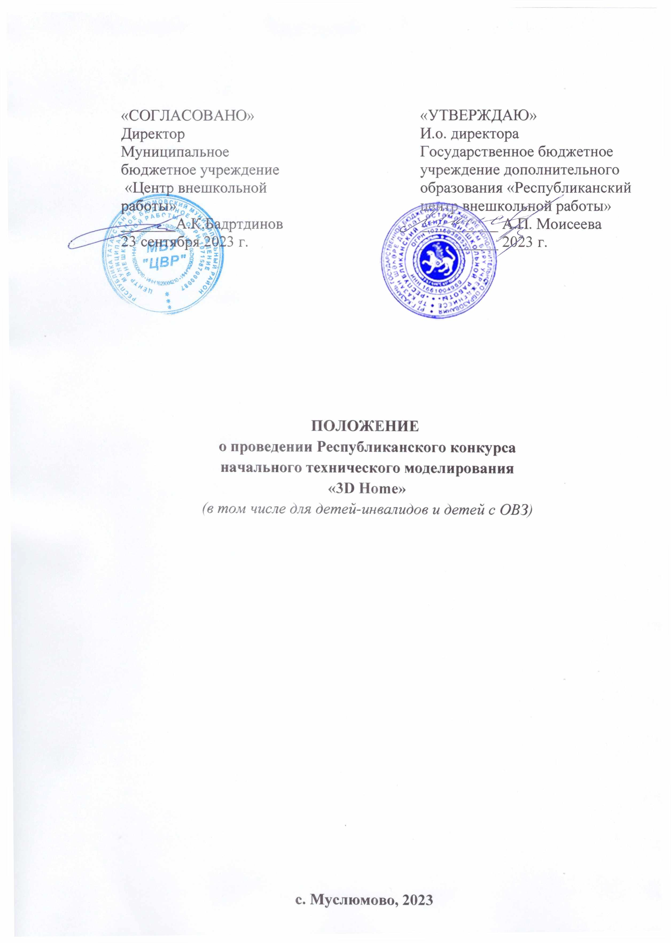
Утверждено приказом
от «___»___________2023 г.
№ ____________________

1. Общие положения
1.1. Настоящее Положение определяет организационные основы, порядок проведения и систему оценки результатов Республиканского конкурса начального технического моделирования «3D Home» (в том числе для детей инвалидов и детей с ограниченными возможностями здоровья) (далее – Конкурс).
1.2. Организаторами Конкурса являются:
  - государственное бюджетное учреждение дополнительного образования «Республиканский центр внешкольной работы» (далее – ГБУ ДО «РЦВР»);
  - муниципальное бюджетное учреждение дополнительного образования «Центр внешкольной работы» Муслюмовского муниципального района (далее – МБУ «ЦВР»);
1.3. Цель Конкурса – формирование проектной культуры у обучающихся, их творческого развития и профессиональной ориентации.
1.4. Задачи Конкурса:
- выявление лучших новаторских идей и приемов в создании макетов;
- развитие интереса у детей и молодежи к дизайнерской деятельности;
- содействие ранней профориентации в сфере дизайна и архитектуры;
- стимулирование у детей и подростков стремления к дополнительному образованию;
- формирование творческого воображения и эстетического вкуса;
- повышение уровня художественного мастерства участников конкурса;
- создание условий для профессиональной ориентации обучающихся;
- выявление одаренных обучающихся в области начального технического моделирования.
2. Участники Конкурса
2.1. В Конкурсе принимают участие обучающиеся образовательных организаций общего и дополнительного образования, в том числе дети-инвалиды и дети с ограниченными возможностями здоровья.
2.2. Конкурс проводится в 2х возрастных категориях:
- от 7 до 10 лет;
- от 11 до 14 лет.

3. Сроки, порядок и условия проведения Конкурса
3.1. Конкурс проводится в заочной форме в период с 1 октября по 19 ноября 2023 года. Участие в Конкурсе индивидуальное. Итоги будут объявлены не позднее 29 декабря 2023 года.
3.2. Для участия в Конкурсе необходимо подать заявку по ссылке: https://panorama.tatar/ во вкладке «Технические», мероприятие «Республиканский конкурс начального технического моделирования «3D Home»». Во вкладке «Подать заявку» необходимо заполнить все прикрепленные поля до 19 ноября 2023 года.
В срок до 19 ноября 2023 года необходимо предоставить заявку (анкету участника), согласие родителя (законного представителя) на обработку персональных данных несовершеннолетнего, аннотацию, фотографию на электронный адрес 3d_home@bk.ru с темой «3D Home». Видеоролик (п. 4.5 ˗ 4.6) необходимо выгрузить в облако (гугл диск, яндекс диск и т.д.) и указать ссылку для скачивания в заявке.
3.3. Номинации Конкурса:
Категория «Моделирование»:
- «Частный дом»
- «Квартира»
- «Безграничные возможности»
Категория «Конструирование»:
- «Дом мечты»
- «Школа мечты»
- «Социальное пространство»

4. Требования к содержанию конкурсной работы
4.1. Для категории «Моделирование» установлены следующие требования:
Номинация «Частный дом»: к участию в Конкурсе принимаются разработки макета частного дома с мебелью, домашним инвентарем, бытовой техникой, комнатными растениями, домашними животными, придомовой территорией.
Номинация «Квартира»: к участию в Конкурсе принимаются разработки макета квартиры с мебелью, домашним инвентарем, бытовой техникой, комнатными растениями, домашними животными и балконом.
Номинация «Безграничные возможности»: к участию в Конкурсе принимаются разработки макета дома для путешествий. Например, дом на воде, на воздухе, на колесах с прилегающей территорией.
Работы в категории «Моделирование» могут быть выполнены из любых безопасных материалов, пригодных для изготовления (картон, бумага, пластик, пластилин и т.д.).
4.2. Для категории «Конструирование» установлены следующие требования:
Номинация «Дом мечты»: к участию в Конкурсе принимаются разработки макета дома с мебелью, домашним инвентарем, бытовой техникой, комнатными растениями, домашними животными, придомовой территорией.
Номинация «Школа мечты»: к участию в Конкурсе принимаются разработки макета школы с соответствующей мебелью, инвентарем. В проекте должны быть представлены помещения, которые характеризуют объект как школу.
Номинация «Социальное пространство»: к участию в Конкурсе принимаются разработки макета парка или сквера с малыми архитектурными формами и элементами ландшафтного дизайна.
Работы в категории «Конструирование» могут быть выполнены из конструктора (lego и аналоги).
4.3. Работа должна быть оснащена постаментом (площадкой для экспозиции), иметь возможность для размещения на столе. Размер макетов не менее 20*20*20 см;
4.4. Представленные к Конкурсу работы не должны быть использованы ранее в других конкурсных мероприятиях.
4.5. К макету необходимо предоставить видеоролик с описанием процесса работы. В титрах видеоролика указать Ф.И.О. автора, название работы, номинацию конкурса и образовательную организацию.
4.6. Видеоролик должно быть в формате mp4 (h264), разрешение 1280 x 720 и с продолжительностью не более 5 минут.
4.7. Фотография макета, где отображается конкурсная работа, должна быть в разрешении 1920 х 1080 и в формате JPEG.
4.8. Аннотация содержит краткую информацию о проекте с указанием использованных материалов, а также описанием работы в соответствии с представленными ниже критериями оценки.
4.9. Участие в категориях «Моделирование» и «Конструирование» является взаимоисключающим.

5. Критерии оценки
5.1. Работы Конкурса будут оцениваться по следующим критериям:
- концепция проекта (от 1 до 5 баллов);
- наличие авторской идеи (от 1 до 5 баллов);
- оригинальный дизайн (от 1 до 5 баллов);
- масштаб проделанной работы (от 1 до 5 баллов);
- эстетическое оформление конкурсной работы (от 1 до 5 баллов).
- доступность восприятия информации о проекте (от 1 до 5 баллов);
5.2. Максимальная оценка за конкурсную работу составляет 30 баллов.

6. Подведение итогов Конкурса и награждение
6.1. По итогам Конкурса определяются победители по номинациям и возрастным категориям и награждаются дипломами соответствующих степеней.
6.2. Будет присуждена специальная номинация «Приз зрительских симпатий». Победитель номинации будет определен по итогам голосования, которое пройдет на странице в социальной сети Вконтакте МБУ «Центр внешкольной работы» (https://vk.com/mbucvr) с 20 ноября по 27 ноября 2023 года (до 8:00 по московскому времени). Фотографии будут опубликованы организаторами Конкурса.
6.3. Дипломы и свидетельства об участии можно будет скачать по ссылке: https://disk.yandex.ru/d/lhf5AaU9_7c3tA
6.4. Информация о результатах Конкурса будет размещена на сайте: ГБУ ДО «Республиканский центр внешкольной работы» по ссылке https://edu.tatar.ru/aviastroit/page10755.htm/page5239133.htm.

7. Контактная информация
– по вопросам Положения Конкурса – Идиятуллина Кадрия Азгамовна, заместитель директора МБУ «Центр внешкольной работы» Муслюмовского муниципального района РТ. Контактный телефон: 8 (855) 562-58-98;
– по вопросам регистрации на сайте https://panorama.tatar/ – Макарова Алина Ринатовна, заведующая отделом научно-технического творчества ГБУ ДО «РЦВР», тел. (843) 204 05 86 (доб.212).

